C:\Users\Kruzel\Desktop\Snímka.PNG**Stredná odborná škola technická, Komenského 496/37, 029 01 Námestovo**

**Teoretická časť odbornej zložky maturitnej skúšky**

**Študijný odbor: 2414 4 04 STROJÁRSTVO – PODNIKANIE A SLUŽBY**

**Číslo témy: 17**

**Názov témy: RIEŠENIE INFORMAČNÝCH TOKOV**

1. **- vyjadrite pojem riešenie informačných tokov**

Úlohou projektovania informačného toku je navrhnúť spoľahlivý systém, ktorý zabezpečí prenos potrebných informácií v požadovanom čase na požadované miesto.

**Projektovanie informačného toku a systému riadenia** dnes tvorí podstatnú zložku v projektovaní výrobných systémov, ktorú nie je možné oddeľovať od projektovania kapacít alebo materiálového toku. Tak ako musíme analyzovať tok materiálu vo výrobe a navrhovať prostriedky pre prepravu a skladovanie súčiastok, musíme analyzovať i tok informácií vo výrobnom procese a navrhnúť spôsob ich prenosu a spracovania. Od spôsobu riadenia výroby potom do značnej miery závisia i kapacity jednotlivých pracovísk, prvkov dopravného systému, veľkosti skladov, zásobníkov a ďalšie časti výrobného systému.

Pri projektovaní informačného toku existuje podobná zásada ako pri projektovaní pracovísk a materiálového toku – **projekt musí byť tým detailnejší, čím je vyššia úroveň automatizácie v systéme.** Pri klasickom výrobnom systéme, bez počítačovej podpory riadenia je potrebné navrhnúť hlavne tok informácií a základnej výrobnej dokumentácie.

1. **- definujte hlavné úlohy vo fáze projektovania informačných tokov**

**Hlavné úlohy**, ktoré musí riešiť projektant **vo fáze projektovania informačného toku vo výrobnom systéme** sú:

1. *definovanie informačných tokov* medzi jednotlivými prvkami vo výrobnom systéme a medzi výrobným systémom a jeho okolím. Definovanie vlastností jednotlivých informačných väzieb – informačný obsah, frekvencia a spôsob prenosu
2. *definovanie jednotlivých funkcií systému riadenia* – príprava výrobnej dokumentácie, výrobné rozvrhovanie, sledovanie rozpracovanej výroby a pod.
3. *výber vhodného systému riadenia* – táto úloha sa často redukuje na problém výberu niektorého z dostupných programových systémov. Ešte predtým, ako sa podnik rozhodne zakúpiť konkrétny programový systém, je potrebné vyriešiť otázku princípov riadenia, ktoré budú použité. MRP, vyťažovacie riadenie, Kanban, OPT, DBR a i.). Výber princípov riadenia závisí hlavne na organizácii výroby a opakovateľnosti výroby a na ďalších faktoroch.
4. **- vysvetlite, čo je nutné popísať pri navrhovaní informačného toku**

**Pri navrhovaní informačného toku je nutné popísať:**

* miesto, kde vzniká daná informácia
* štruktúru informácie
* väzby na ostatné prvky informačného systému
* spôsob aktualizácie danej informácie
* frekvenciu prenosu informácie – časové intervaly
* veľkosť informácie s ohľadom na počítačový prenos

1. **- charakterizujte CNC stroje a vysvetlite princíp ich činnosti, porovnajte CNC   
    technológiu s  technológiou výroby pomocou konvenčných strojov**

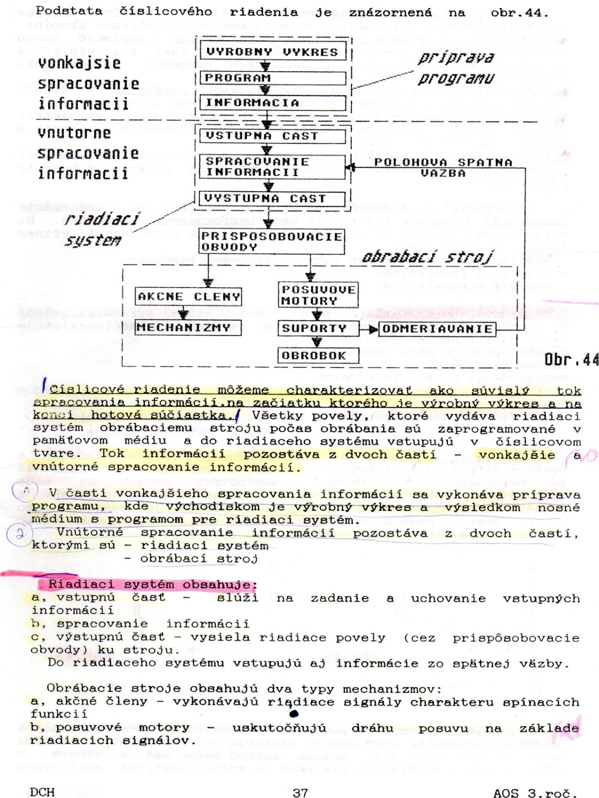

1. **- vysvetlite spôsoby odpisovania hmotného investičného majetku**

Odpisy sú náklady, ktoré vyjadrujú hodnotu opotrebenia vo finančnom vyjadrení.

Doba odpisov:

Stavby – 20 rokov

Strojné technológie a výrobné linky – 5-6rokov

Automobily – 4roky

IT technológie - 2-3roky

1. **- naprogramujte frézovanie v adresári obrobkov PRIKLAD_MS obrys   
    súčiastky podľa výkresu do podprogramu OBRYS17.SPF a spustite 2D   
    simuláciu (Príloha k téme č.17)**

**Príloha k téme č.17**

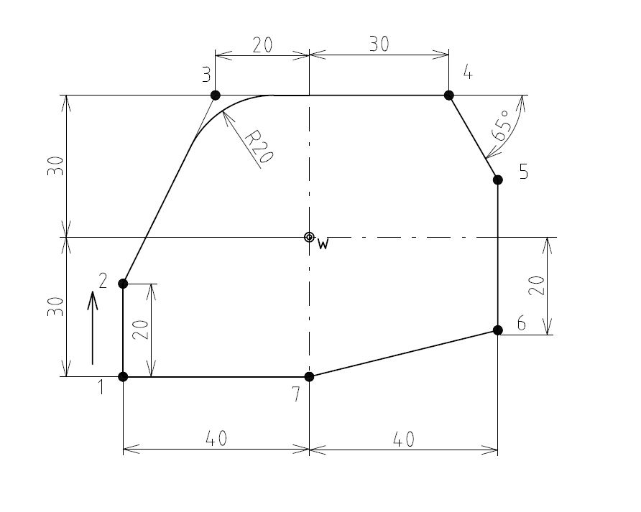

|  |  |  |  |  |
| --- | --- | --- | --- | --- |
| **BOD** | **G** | **X** | **Y** | **CR,RND,CHR,CHF,ANG** |
| **1** |  |  |  |  |
| **2** |  |  |  |  |
| **3** |  |  |  |  |
| **4** |  |  |  |  |
| **5** |  |  |  |  |
| **6** |  |  |  |  |
| **7** |  |  |  |  |